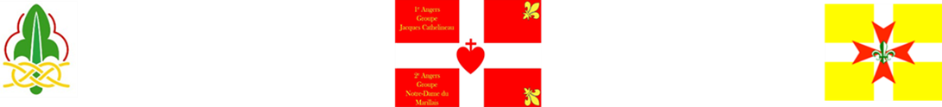
Groupe Jacques Cathelineau – Notre-Dame du Marillais
Trousseau Louvettes
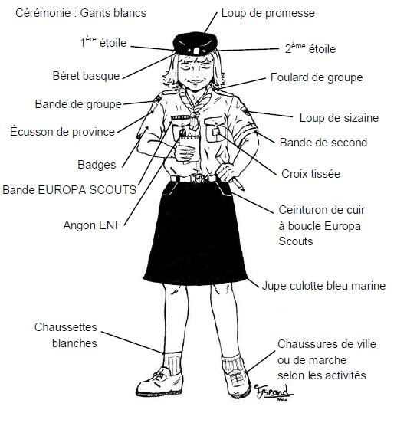

Uniforme

Beret basque bleu marine
Chemisette bleu ciel
Pull bleu marine
Jupe-culotte bleu marine (arrivant aux genoux)
Ceinturon cuir scout et boucles Europa Scouts
Chaussettes blanches et bleu marine
Gants blancs
Foulard de groupe rouge et blanc
Chaussures de marche
NB : foulards, insignes et boucle de ceinturon sont fournis dans le kit nouvel arrivant
Bien coudre tous les insignes !

Affaires diverses et 5 objets

Stylo ou crayon papier
Bloc-notes
Ficelle
Dizainier
Mouchoirs
Foulard de jeu
Carnet d’épreuves Europa-Scouts
Carnet de chants Trason
Missel (si en possède un)
Petit sac pour les cinq objet

Affaires pour camper les WE
Sac à dos de camp
Sac de couchage
Tapis de sol
Pyjama chaud
Manteau
Gamelles, gourde, quart et couverts
Lampe de poche
Une tenue de camp : jupe ou bermuda bleu marine (Pas de short) et polo blanc ou bleu marine (ou T-shirt de groupe)
Poncho ou vêtement de pluie
Chaussettes et sous-vêtements de rechange
Trousse de toilette

Affaires supplémentaires pour les camps
Elles doivent être réparties par sac :

Sac de vaisselle
Gamelles, gourde, quart et couverts

Sac de toilette
brosse à dents + dentifrice
savon
brosse à cheveux (+ barrettes, élastique ou chouchou)
gant de toilette
serviette de toilette
crème solaire (en fonction du temps)
répulsif moustiques/tiques (type 5/5 tropiques)

Sac de nuit
pyjama bien chaud
pull de nuit
chaussettes de nuit

Sac de linge propre
Chaussettes et sous-vêtements de rechange
Tenue de camp: jupe ou bermuda bleu marine (Pas de short) et polo blanc ou bleu marine (ou T-shirt de groupe)

Sac de linge sale
Vide au début du camp

Campisme
Sac de couchage
Couverture (facultatif)
Tapis mousse isolant
1 paire de bottes si besoin
Papier à lettre et enveloppes timbrées et adressées

Les affaires doivent toutes être marquées au nom de l’enfant.

